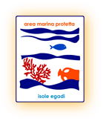
WP2 PROGETTO ECOINNOVAZIONE SICILIA
Supporto allo sviluppo delle attività produttive nel Sud: interventi
pilota per la sostenibilità e la competitività di turismo e aree industriali

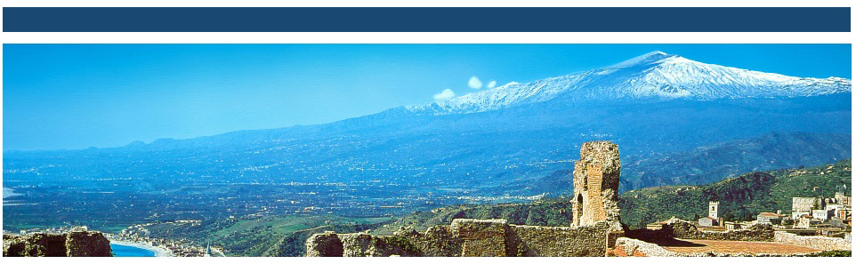

STUDIO DEL LIVELLO DI CONSAPEVOLEZZA E DI OPINIONE PUBBLICA DEGLI ABITANTI DEL COMUNE DI FAVIGNANA IN MERITO ALLA GESTIONE DELLE ACQUE E AL CICLO DEI RIFIUTI SOLIDI URBANI

CARATTERISTICHE SOCIALI DEL RISPONDENTE

1. Dati anagrafici

Età
14 – 18 anni | 19 - 29 anni | 30 - 49 anni | 50 - 64 anni | > 65 anni

Sesso
Maschio | Femmina

Stato civile
Celibe/nubile | Coniugato | N. Comp. Nucleo famigliare ______

Qual è la sua occupazione?
Casalinga | Disoccupata/o |  | Pensionata/o | Studente | L. Autonomo | L. Dipendente
Qual è il suo livello d’istruzione?
Elementare |  | Media inferiore/superiore |  | Laurea | Altro

Risiede in modo permanente a Favignana?
Si | No
Se sì, da quanti anni?
______

ACQUA
2.1 Consapevolezza
Q1. È a conoscenza della provenienza dell’acqua che si consuma sull’isola di Favignana?
Si | No

Q2. Se ha un pozzo per l’acqua non potabile, qual è l’uso prevalente dell’acqua che preleva? (si consideri un’unica risposta)
Lavaggio | Giardini | Agricoltura | Sciacquoni dei WC | Altri usi nell’edificio
Q3. È informato circa l’installazione di un chiosco dell’acqua (chiamato anche “casetta dell’acqua”) a Favignana?
Si | No

2.2 Opinione pubblica
Q4. Secondo lei esistono modi e strategie per risparmiare acqua a Favignana?
Si | No

Q5. Se sì, come?
______________________________________________________________________________________
Q6. Secondo lei la depurazione delle acque sull’isola di Favignana è eseguita correttamente?
Si | No

Q7. A casa sua, usate acque minerali?
Si No Qualche volta

Q8. Prevalentemente o solitamente, quale tipologia di bottiglia lei acquista e quante confezioni la settimana?
0,5 l 1,5 l |  | Altro | (specificare n. conf.)_____
Q.9 Quanto spende in media all’anno per l'acquisto delle confezioni di acqua minerale?
______________________________________________________________________________________
Q10. Ritiene che l’installazione della casetta dell’acqua a Favignana sia sufficiente ad arginare il problema della richiesta di acqua in periodo turistico?
Si | No | In parte

RIFIUTI SOLIDI
3.1 Consapevolezza
Q11. Ha un’idea dell’ordine di grandezza della raccolta differenziata nel comune di Favignana?
Inferiore al 20% | Tra il 20 e il 35% | Tra il 35 e il 65%

Q12. Quale pensa che sia il maggior rifiuto prodotto annualmente a Favignana? (due risposte)
Carta | Plastica | Organico | Metalli | Legno | Altro (specificare)

Q13. Ha mai sentito parlare del compostaggio?
Si No Qualche volta

Q14. E’ informato circa l’installazione di un “compostatore di comunità” a Favignana?
Si No

3.2 Opinione pubblica
Q15. Trova difficoltà nel differenziare i rifiuti in casa?
· Perdo troppo tempo a differenziare | · Ho dubbi su come differenziare alcuni rifiuti | · No | · Mancanza di spazio | · Altro (specificare)

Q16. Ha la possibilità di praticare il compostaggio domestico?
· Si | · No

